**脊柱侧弯的康复治疗**

由于脊柱侧弯不痛不痒，而且早期临床表现比较隐匿，所以很难引起患者本人注意。尤其是体态偏胖者，更难直接从视觉上发现脊柱侧弯。据了解，脊柱侧弯的主要发病人群主要是儿童及青少年。在10—16岁这个年龄阶段的发病率居高不下，高达2%~3%，且以女生居多。

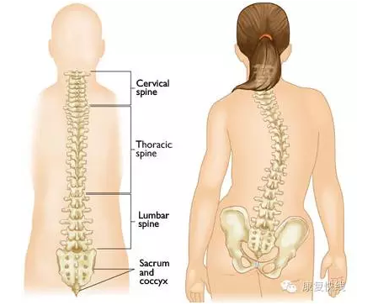

脊柱侧弯是一种脊柱的三维畸形，正常人的脊柱从后面看应该是一条直线，并且躯干两侧对称。若发现脊柱侧弯的迹象，应拍摄全脊柱X光片，可准确的判断脊柱侧弯程度。

脊柱侧弯程度较重时会严重影响到青少年的生长发育，出现身体变形、无法直立等现象，严重者可能会影响患者的心肺功能，甚至瘫痪。

家长要注意，及时给孩子做脊柱筛查

现在的青少年多数时间都在伏案学习，运动较少，因而更容易发生脊柱侧弯的状况。因此，家长一定要注意观察孩子的坐姿，并且定期给孩子做脊柱侧弯相关检查，以尽早的发现病症，尽快治疗。

家长要注意，及时给孩子做脊柱筛查

**若真的不幸得了脊柱侧弯，该怎么治疗呢？**

针对脊柱侧弯的治疗，主要有手术疗法和非手术疗法两种。常见的非手术治疗方法有理疗、体操疗法以及支具等，其中最为可靠安全的就是支具治疗。一般情况下，根据患者脊柱侧弯的程度来决定采用哪种方法。

手术疗法

支具治疗已不能达到任何效果，侧弯程度日益加重者

胸弯大于40度，胸腰弯/腰弯大于35度者

有神经压迫症状及腰背疼痛严重者

非手术疗法

对于外形改变不是非常明显，扭曲程度不重的患者一般通过保守治疗，就能够取得比较好的治疗效果。

对于外形已经有明显改变，扭伤程度较重的患者，通过保守疗法的治疗也可以得到恢复，只是治疗周期相对较长。

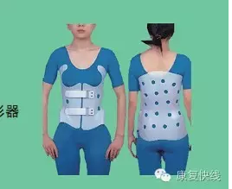

脊柱侧弯，手术疗法与非手术疗法各有特点以及优势。由于家属以及患者都清楚的知道手术存在一定的风险因素，而且患者会更加痛苦，而保守治疗相对，且不会留下后遗症。所以多数人更倾向于保守疗法，多采用支具疗法进行康复训练。

看到这里，你能否意识到脊柱侧弯问题的严重性？为了不让孩子身上留下铆钉与疤痕，请家长们多多注意！